
Pubblicazione all'Albo Pretorio

Comune di Gambatesa
Provincia di Campobasso
Gambatesa (CB) - C.A.P. 86013 -– Piazza Municipio, 12 -tel. 0874719134- fax 0874719706 – C.F. 80002130708 –P.iva 00222260705
e-mail: comunegambatesa@comune.gambatesa.cb.it pec: comunegambatesa@pec.leonet.it

ELENCO ABUSI EX ART. 31, COMMA7, DPR 380/2021
1 e 2 semestre 2024
prospetto mensile dei rapporti del mese di Dicembre 2024

n. |  | DATI segnalazione | DESTINATARIO  Autore abuso | DESCRIZIONE ABUSO LUOGO E DATI CATASTALI | DATA VERBALE DI SOPRALLUOGO | PROVVEDIMENTI
1 | Prot. 8752 del 11.11.2024 – Ufficio Polizia Urbana su segnalazione di ……omissis |  | Omissis….  Proprietario, autore del reato, dell’area su cui è stato realizzato l’ampliamento abusivo | Abusi diversi  Demolizione e ricostruzione con ampliamento in c.a. del fabbricato identificato dalla p.lla 843 fg.29 del locale adiacente al fabbricato principale  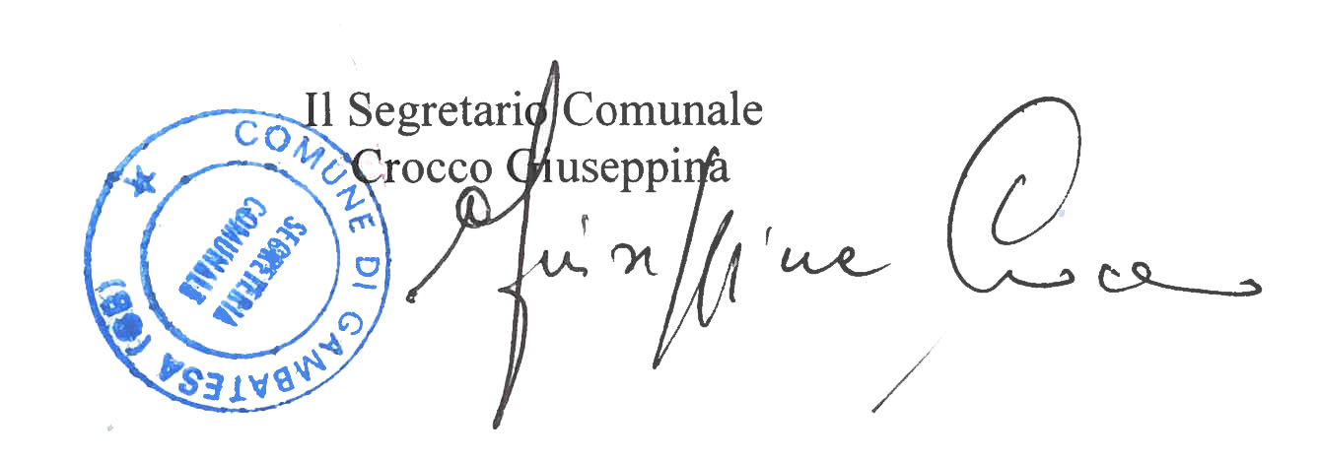 | 25/11/2024 del Responsabile dell’UTC del Comune di Gambatesa | Ordinanza n.1/2024 del 18/12/2024 del Responsabile U.T.C.  Gli immobili oggetto di abuso NON ricadono in zona sottoposta a vincolo - Le opere sono state realizzate in assenza di deposito sismico ai sensi dell’art 93 del DPR n.380/2001.  (INGIUNZIONE a ….omissis, in qualità di proprietario del fabbricato identificato alla p.lla 843 fg.29, su cui insistono gli abusi volumetrici, per la sospensione dei lavori.

